O Programa de Apoio ao Desenvolvimento Tecnológico da Indústria de
Semicondutores (PADIS)

FELIPE SOUZA
GUSTAVO FELIPE
JORGE DARLIM
LAURO BRIZIDIO

RELATÓRIO - LABORATÓRIO PRÁTICA 1

MANAUS - AM
2025
SUMÁRIO
1. Introdução 3
2. Objetivos 3
3. Materiais e Softwares Utilizados 3
4. Resultados Experimentais 4
4.1 Estrutura de Diretórios e Permissões 4
4.2 Comandos Essenciais do Terminal 4
4.3 Edição de Arquivos 5
4.4 Criação e Execução de Script em Bash 6
4.5 Redirecionamento e Pipes 7
5. Conclusão 8
6. Referências Bibliográficas 8

1. Introdução

O sistema operacional Linux é amplamente utilizado em servidores, sistemas embarcados e ambientes de desenvolvimento devido à sua estabilidade, segurança e flexibilidade. Para administradores e profissionais de tecnologia, dominar comandos básicos, a estrutura do sistema de arquivos, permissões e automação por meio de scripts é essencial.

Esta prática teve como objetivo proporcionar familiaridade com o uso do terminal, manipulação de arquivos e diretórios, edição de arquivos usando diferentes editores e criação de scripts Bash. Esses conhecimentos são fundamentais para automatizar tarefas e compreender o funcionamento interno de sistemas baseados em Linux.

2. Objetivos
- Navegar pela estrutura de diretórios do Linux e identificar suas principais pastas.
- Utilizar comandos essenciais do terminal para criar, mover, copiar e localizar arquivos.
- Editar arquivos de texto utilizando os editores Nano e Vim.
- Criar, salvar, tornar executável e executar um script Bash.
- Aplicar redirecionamento de saída e uso de pipes para processamento de dados no terminal.

3. Materiais e Softwares Utilizados
- Sistema operacional Linux (Ubuntu 20.04 LTS — simulado)
- Terminal (bash)
- Editor Nano
- Editor Vim
- (Opcional) Editor gráfico Gedit

4. Resultados Experimentais

4.1 Estrutura de Diretórios e Permissões
Utilizou-se o comando “cd /home” para acessar a pasta home, posteriormente, para listar o conteúdo da pasta, foi utilizado o comando “ls” e para ver todos os diretórios na raiz do sistema, foi feito uso do comando “ls /”. Os passos podem ser observados na Figura 1.
Figura 1 - Código estrutural de diretórios.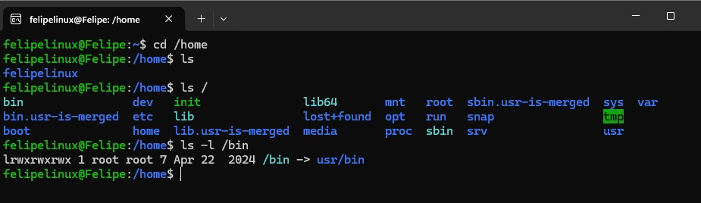

Fonte: Autores (2025)

4.2 Comandos Essenciais do Terminal
Inicialmente, criou-se um diretório denominado "pratica_linux" por meio do comando "mkdir". Em seguida, procedeu-se à cópia de um arquivo de texto genérico chamado "texto", previamente elaborado, para dentro desse novo diretório utilizando o comando "cp". Logo após, realizou-se o acesso ao diretório por meio de "cd" e, para inspecionar o conteúdo, utilizou-se "ls".
Dentro dessa pasta, foi criada outra chamada "arquivos", e o arquivo "texto" foi remanejado para o novo local utilizando o comando "mv 'texto' arquivos/", isto é, o arquivo foi deslocado para dentro de "arquivos". Para visualizar o conteúdo do arquivo, recorreu-se ao comando "cat", informando o caminho completo até ele.
Por fim, com o intuito de localizar onde o arquivo "texto" estava armazenado, utilizou-se o comando "find ~/diretorio_que_esta -name 'nome do arquivo'", responsável por buscar arquivos a partir de um nome especificado. O passo a passo pode ser visto conforme a Figura 2.
Figura 2 - Código para manipulação de arquivos.
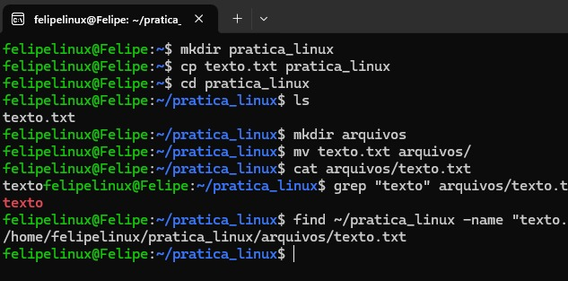
Fonte: Autores (2025).

4.3 Edição de Arquivos
Dentro do diretório previamente criado "pratica_linux", utilizou-se o comando "nano" para abrir o ambiente de edição Nano juntamente com o arquivo "arquivo.txt". No editor, inseriu-se o texto "Primeiro teste no nano", o qual foi devidamente salvo e fechado, conforme mostrado na Figura 4.
Em seguida, acessou-se o ambiente de edição Vim por meio do comando "vim" aplicado ao mesmo "arquivo.txt", conforme a Figura 5.
Por fim, tentou-se utilizar o comando "gedit", porém o sistema retornou que o comando não havia sido encontrado, conforme a Figura 3.
Figura 3 - Código para edição de arquivos.
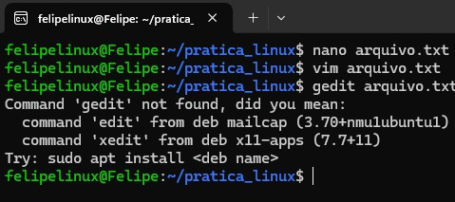
Fonte: Autores (2025).

Figura 4: Ambiente Nano.
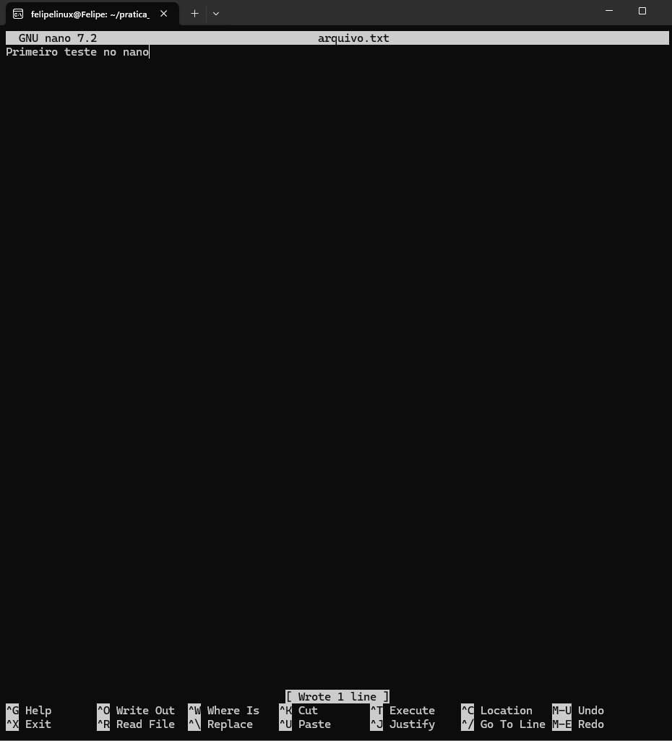
Fonte: Autores (2025).
Figura 5: Ambiente Vim.
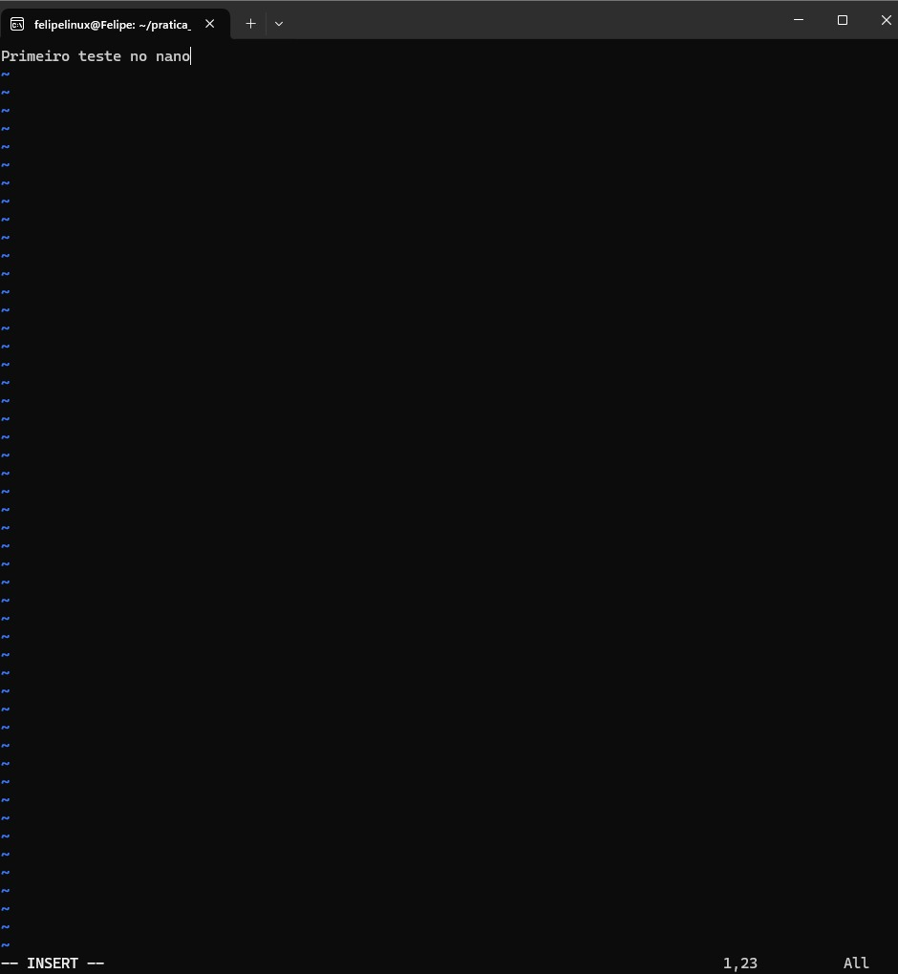
Fonte: Autores (2025).

4.4 Criação e Execução de Script em Bash
Foi criado um arquivo .sh chamado "meuscript". Em seguida, acessou-se o ambiente Nano e, dentro dele, declarou-se um script para execução posterior, conforme orientado na atividade. Por meio do comando "chmod +x", foi possível conceder permissão de execução ao arquivo "meuscript.sh" e, logo depois, ele foi executado utilizando-se o comando "./". O script exibe a frase "Listando arquivos do diretório atual" e, na sequência, lista todos os arquivos presentes no diretório. O código segue na Figura 6.
Figura 6: Código para criação de Script em Bash.
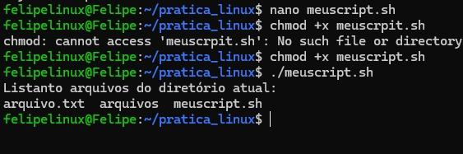
Fonte: Autores (2025)

4.5 Redirecionamento e Pipes
O comando "ls > lista.txt" lista o conteúdo do diretório e salva o resultado em um arquivo chamado "lista.txt". O operador ">" é utilizado para direcionar a saída do comando para um arquivo. Em seguida, utilizou-se o comando "cat" para abrir o arquivo lista.txt.
Por fim, ao utilizar simultaneamente os comandos "cat" e "grep", foi possível abrir o arquivo filtrando a visualização apenas para os arquivos que contêm ".sh". A utilização do pipe "|" serve para encaminhar a saída de um comando como entrada para outro, permitindo que comandos sejam encadeados. A execução dos comandos pode ser vista na Figura 7.
Figura 7: Código de redirecionamento e pipes.
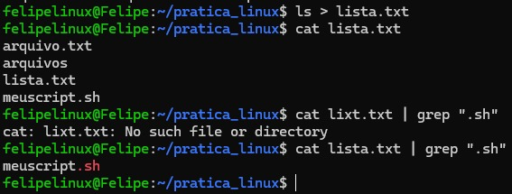
Fonte: Autores (2025).

5. Conclusão
Durante esta prática, foi possível explorar conceitos essenciais do Linux, incluindo navegação pelo sistema de arquivos, manipulação de diretórios e arquivos, edição com diferentes editores e criação de scripts Bash. A utilização de pipes e redirecionamentos mostrou como o terminal pode ser poderoso para automatizar tarefas e processar informações de forma eficiente. A atividade contribuiu significativamente para o desenvolvimento de habilidades básicas de administração e operação em ambientes Linux.

6. Referências Bibliográficas
[1] Arquivo da disciplina: Tarefa – Unidade 1, Capítulo 1
[2] Documentação oficial do Linux: https://www.kernel.org/doc/html/latest/
[3] GNU Bash Manual: https://www.gnu.org/software/bash/manual/

